附件1
吉州区2020年区外选调教师岗位设置情况
学科  学校 | 语文 | 数学 | 英语 | 物理 | 化学 | 生物 | 历史 | 信息技术 | 小计
吉安三中  （高中） |  | 1 |  | 1 |  | 1 | 1 |  | 4
吉安二中 | 1 | 1 |  |  |  |  |  |  | 2
吉安八中  （二部） | 2 | 2 |  | 1 | 1 |  | 1 | 1 | 8
石阳小学  （二部） | 1 | 1 |  |  |  |  |  |  | 2
思源学校  （小学部） |  |  |  |  |  |  |  | 1 | 1
韶山路小学 | 1 |  |  |  |  |  |  |  | 1
古南二小 |  |  | 1 |  |  |  |  |  | 1
五里小学 | 2 | 3 |  |  |  |  |  |  | 5
长塘中学 |  |  | 1 |  |  |  |  |  | 1
樟山中学 | 1 |  |  |  |  |  |  |  | 1
兴桥中学 |  | 1 |  |  |  |  |  |  | 1
长塘中心小学 | 1 |  |  |  |  |  |  |  | 1
樟山中心小学 |  |  | 1 |  |  |  |  |  | 1
兴桥中心小学 |  | 1 |  |  |  |  |  |  | 1
合计 | 9 | 10 | 3 | 2 | 1 | 1 | 2 | 2 | 30

附件2 吉州区公开选调教师报名表

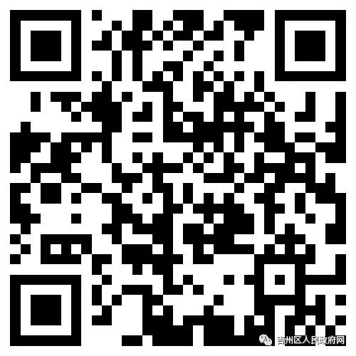
附件3
防疫有关要求
一、考生必须提前30分钟到考点学校大门口，凭准考证及身份证排队进行扫码测体温（来自境外、疫情中高风险地区或有本土病例发生的地区的考生必须提供近7日内的核酸检测报告）。体温正常的，且“赣通码”显示为绿码的，方可由指定路线进入考场区域。等候时，要求每位人员保持间隔为1米以上的安全距离。
二、考生入考场前，经测量体温登记后还必须同时出示考试准考证及本人身份证等有效考试证件，在核对身份证件时，考生应摘下口罩，并尽量缩短时间，以便工作人员确认是否为其本人，考生考试当天应全程戴口罩。
三、考生须服从现场工作人员安排，考生之间相隔1.5米以上，全程不得扎堆聚集，考试结束后立即离场，不得在考场逗留。
四、考场休息室设置考生物品放置处，集中存放考生物品和手机，杜绝考生将个人物品带入考场，防范因考生个人物品带来的感染风险。
五、考试结束后经测量体温登记后，考生应须服从现场工作人员安排，按照指定路线有序离场，考生有序分批次离场，不得在考场逗留。
六、在进入考点大门时，如遇考生发热的、“赣通码”扫码为黄码及红码的、不戴口罩的、体温连续三次测量≥37.3℃以上的，禁止进入考点校门，并直接劝离。
七、在考试过程中，考生如体温连续三次测量≥37.3℃以上，将被迅速转移到隔离考场区域并及时拨打120求助。

